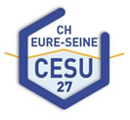

Centre d’Enseignement des Soins d’Urgence 27
Livret d’accueil

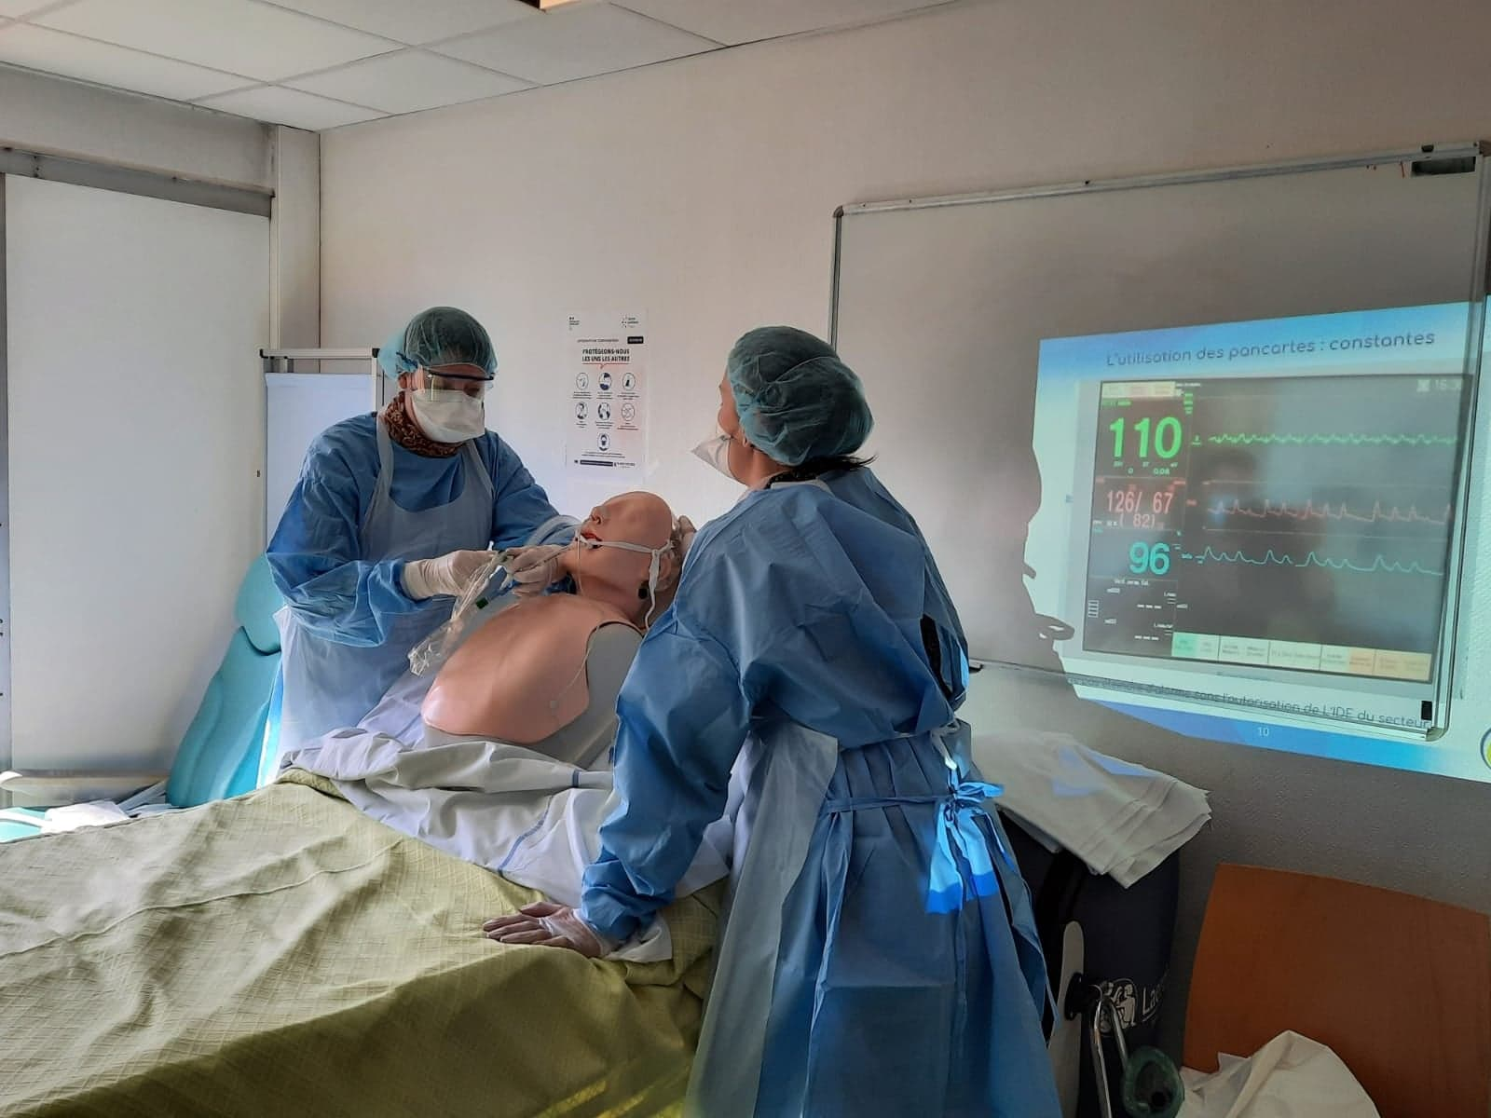

Bienvenue au CESU 27

Nous vous aidons à prolonger et à réactiver vos compétences en gestes et soins d’urgence.
En effet le CESU 27 rattaché au SAMU /SMUR 27 le Centre d’Enseignement des Soins d’Urgence (CESU) assure des formations ciblées sur le thème des situations d’urgence.
Ces formations s’adressent au(x) :
- professionnels de santé et personnels travaillant dans les ES et/ou médico-sociaux
- grand public
- étudiants en santé
Le CESU est un service agrée par le Ministère de la Santé en vertu de l’article 6311-19 du Code de la Santé Publique.
Le CESU 27 possède un accès et un réseau pour les personnes en situation de handicap. Nous contacter.
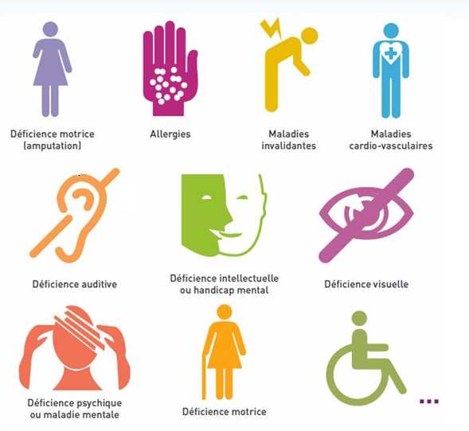
Engagement qualité

« Enseigner ce que l’on pratique, et pratiquer ce que l’on enseigne ! » Le CESU 27 est adhérent à l’association Nationale des CESU (ANCESU) et valorise les objectifs du Livre Blanc.

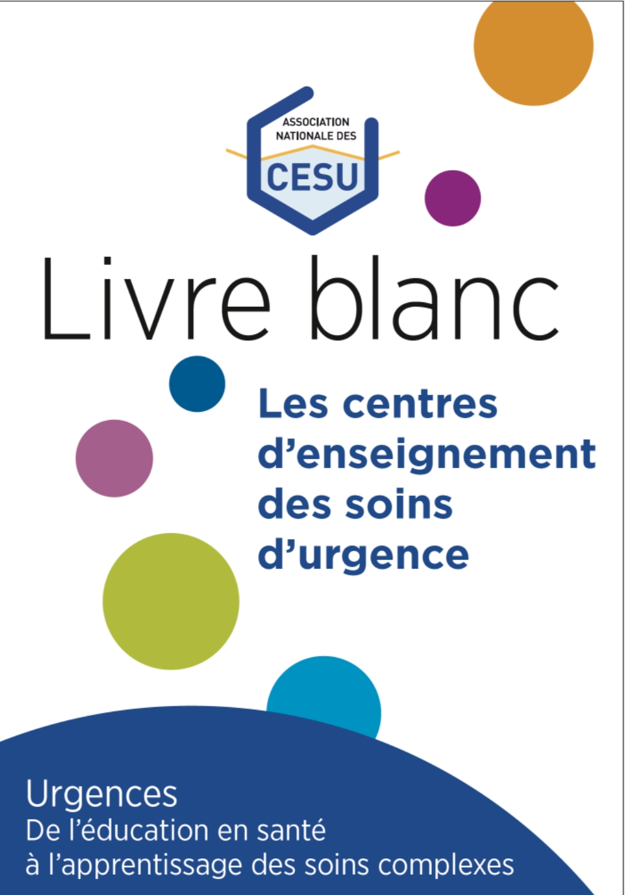

L’organigramme du CESU 27
Directeur du CESU
Dr MANSOURI Karim
Responsable de la Fédération en Soins d’Urgence
Responsable pédagogique
Dr LESCAN Karine
Cadre de Santé Supérieur
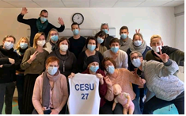
Mr MACH Jean-Luc
Cadre de Santé
Mr AIT ATHMANE Hassan
Infirmière référente
Mme COLIN Vanessa
Secrétariat
Mme GINFRAY Véronique
Les Formateurs
Des médecins et des infirmiers expérimentés du pôle de médecine d’urgence du CH Eure-Seine

L’offre de formation

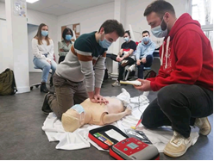
Formations aux gestes et soins d’urgence :

-Formation aux Prévention et Secours Civiques (PSC1)
-Formation Initiale aux Gestes et Soins d’Urgence de niveau 1 (AFGSU 1)
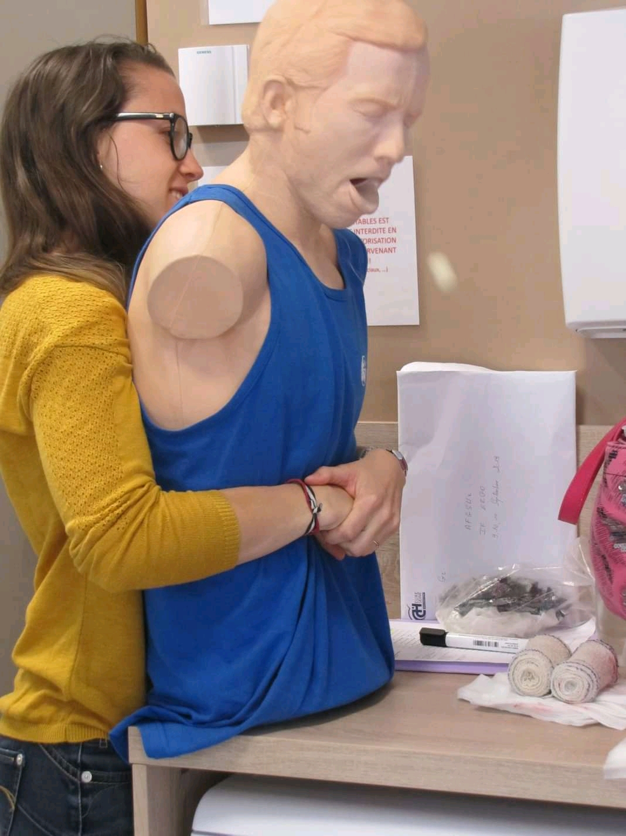
-Formation maintien des Acquis aux Gestes et Soins d’Urgence de niveau 1

-Formation Initiale aux Gestes et Soins d’Urgence de niveau 2 (AFGSU 2)
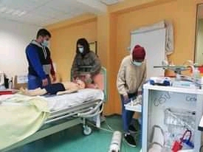
- Formation maintien des Acquis aux Gestes et Soins d’Urgence de niveau 2

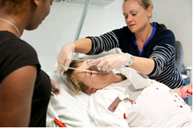
Formations spécifiques :

-Formation maintien des Acquis de formateur en GSU
-Formation Echographie
-Accouchement Inopiné hors maternité
-Simulation in situ sur les situations d’urgence en service

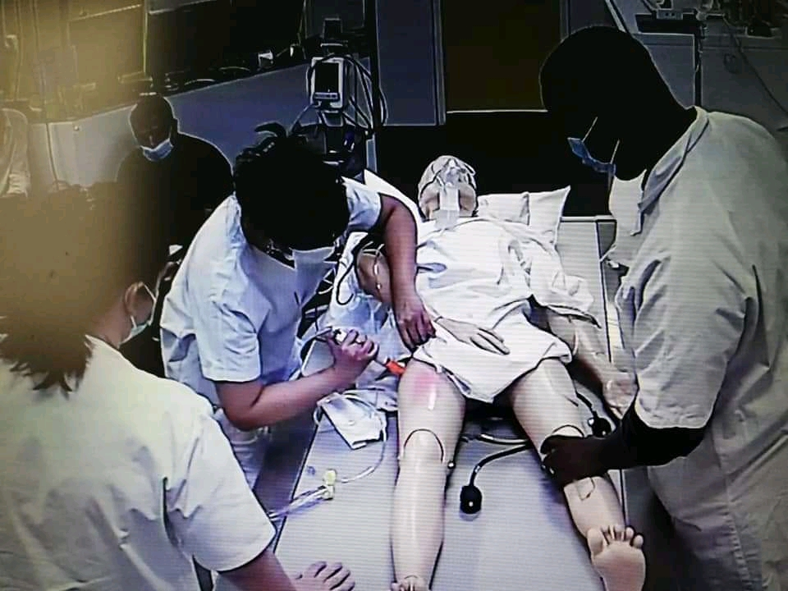

Formation AFGSU en Situation Sanitaire Exceptionnelle :
- Annexe 3 : Prise en charge d’une urgence collective en pré-hospitalier
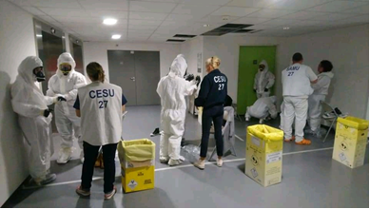
- Annexe 4 : Prise en charge d’un afflux massif de victimes non contaminées en établissement de santé
- Annexe 7 : Décontamination hospitalière d’urgence et moyens de protection individuels et collectifs NRC
- Annexe 8 : Décontamination hospitalière approfondie
- Annexe 9 : Prise en charge des patients victimes d’agents nucléaires, radiologiques et chimiques

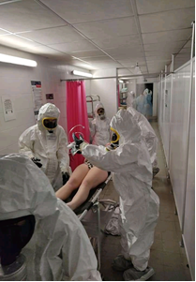
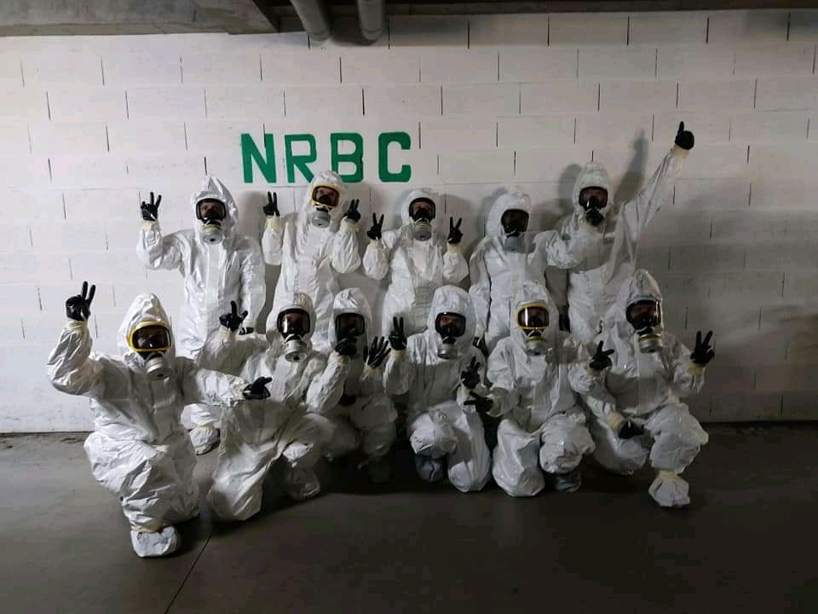

Informations pratiques

Horaires de formation
La durée habituelle de nos formations est de 7 heures : 9h-12h / 13h-17h

Tarifs
Pour toute information contacter le secrétariat

Localisation
Nos formations peuvent être réalisées dans nos locaux ou bien sur site.
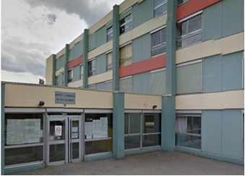
Le CESU est intégré à l’IFSI situé au 3éme étage de l’IFSI
22 rue du Dr Michel Baudoux
27000 Evreux

Contact :
Secrétariat du lundi au vendredi de 8h à 16h
Mme Véronique GINFRAY (référente handicap)
Mail : secretariat.cesu@ch-eureseine.fr
Tél : 02.32.33.86.68.
Fax : 02.32.33.85.41.
Infirmière référente
Mail : vanessa.colin@ch-eureseine.fr
Tél : 02.32.33.82.45.
Site internet : https://ch-eureseine.fr/nos-formations/cesu-centre-d-enseignement-des-soins-d-urgence

Réseaux sociaux :
https://www.facebook.com/CESU27
https://twitter.com/27Cesu

Plan d’accès
